今日动态

     2025.2.20周四 晴

**※一日活动篇**

◎今日来园人数：23人出勤，1人请假。

|  |  |  |  |
| --- | --- | --- | --- |
| 姓名 | 来园情况 | 姓名 | 来园情况 |
| 吴玥兮 | √ | 周荣安 | √ |
| 承芮伊 | √ | 王耀泽 | √ |
| 常祈安 | × | 徐一凯 | √ |
| 李舒扬 | √ | 范宥泽 | √ |
| 郑宇函 | √ | 魏璟炎 | √ |
| 左晨昕 | √ | 杨承明 | √ |
| 王芷柠 | √ | 潘言恩 | √ |
| 程墨桐 | √ | 吴梓溪 | √ |
| 陈望舒 | √ | 莫梓涵 | √ |
| 卢欣悦 | √ | 王天乐 | √ |
| 程子杰 | √ | 严子沐 | √ |
| 李一诺 | √ |  |  |
| 王劲霖 | √ |  |  |

**※户外活动情况：**

|  |  |  |
| --- | --- | --- |
| IMG_256 | IMG_256 | IMG_256 |
| IMG_256 | IMG_256 | IMG_256 |

**※生活活动情况：**

1.午餐情况：

今天午餐时，孩子们能够自主洗手，有序用餐，其中能够全部吃完的幼儿有：**范宥泽、卢欣悦、程墨桐、杨承明、魏璟炎、潘言恩、陈望舒。**还有几位小朋友有挑食现象，记得多吃蔬菜哦。

2.午睡情况：

能够自主脱裤子、叠裤子的幼儿为：**王耀泽、王劲霖、范宥泽、王天乐、严子沐、魏璟炎、陈望舒。**

**※家园合作：**

各位家长好！

春天的脚步悄然来临，气温逐渐回升，万物复苏，孩子们也迎来了新的学期。但春季也是各种传染病的高发季节，常见传染性疾病包括流行性感冒，手足口病，水痘，诺如病毒，肠道感染等等，幼儿的呼吸道与免疫系统并不完善，当抵抗力下降时，很容易患各种传染性疾病。为了孩子们能在幼儿园健康快乐地学习和生活，我们一起来了解一下春季常见疾病以及如何做好预防措施吧。

小二班延时班报名统计（2025.2.17-2025.6）

|  |  |  |  |
| --- | --- | --- | --- |
| **姓名** | **已报名延时班情况** | **姓名** | **已报名延时班情况** |
| 吴玥兮 | √ | 周荣安 | √ |
| 承芮伊 | √ | 王耀泽 | √ |
| 常祈安 | √ | 徐一凯 | √ |
| 李舒扬 | √ | 范宥泽 | √ |
| 郑宇函 | √ | 杨承明 | √ |
| 左晨昕 | √ | 吴梓溪 | √ |
| 王芷柠 | √ | 莫梓涵 | √ |
| 陈望舒 | √ | 王天乐 | √ |
| 卢欣悦 | √ | 严子沐 | √ |
| 程子杰 | √ |  |  |
| 李一诺 | √ |  |  |
| 王劲霖 | √ |  |  |

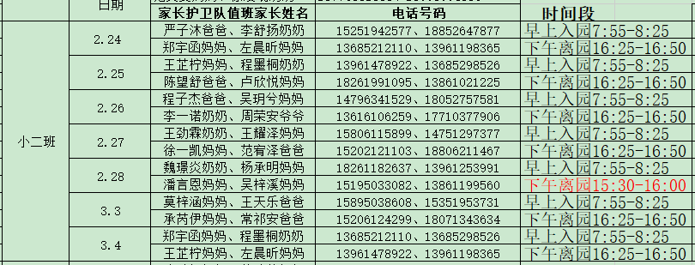小二班家长陪餐表 2025.2-2025.6

